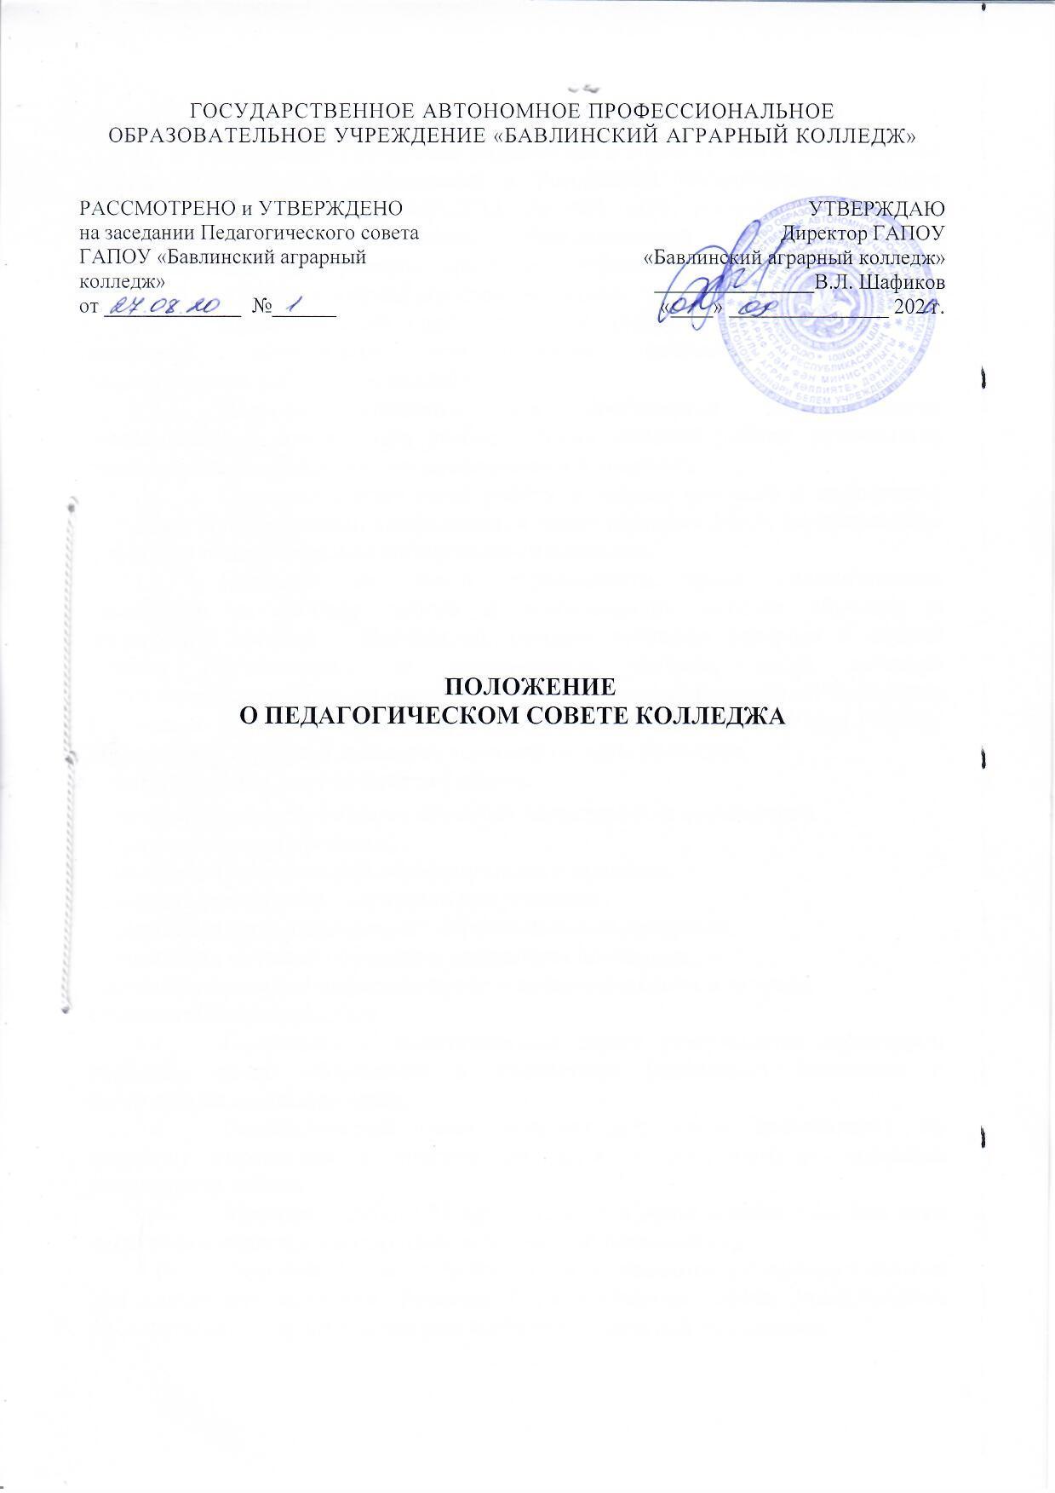

1. ОБЩИЕ ПОЛОЖЕНИЯ
  - Настоящее Положение разработано в соответствии с Федеральным законом 273-ФЗ «Об образовании в Российской Федерации», Приказом Минобрнауки России от 14.06.2013 № 464 «Об утверждении Порядка организации и осуществления образовательной деятельности по образовательным программам среднего профессионального образования», Уставом ГАПОУ «Бавлинский аграрный колледж».
  - Педагогический совет (далее по тексту – Педсовет) является постоянно действующим коллегиальным органом, объединяющим педагогических работников колледжа.
  - Педсовет создается для обеспечения коллегиальности планирования и координации учебно - воспитательной работы, руководства педагогической деятельностью преподавателей колледжа.
  - Педсовет строит свою работу в тесном контакте с директором колледжа, методическими комиссиями, а также родительскими, студенческими и другими общественными организациями колледжа.
  - Педсовет не может ограничивать право педагогических работников на свободу выбора и использования методик обучения и воспитания, пособий и материалов, методов текущего контроля и оценки ответов обучающихся, за исключением случаев, когда действия педагогического работника нарушают законодательство Российской Федерации, Конвенцию по защите прав ребенка, нормативные документы, Устав ГАПОУ «Бавлинский аграрный колледж» и локальные акты колледжа.
  - Педагогический Совет создается с целью:
–рассмотрения и обсуждения основных характеристик организации образовательного процесса;
–управления организацией образовательного процесса;
–развития содержания подготовки выпускников;
–реализации профессиональных образовательных программ;
–повышения качества обучения и воспитания обучающихся;
–совершенствования информационного методического обеспечения образовательного процесса.
  - Положение о педагогическом совете утверждается директором колледжа после обсуждения в предметных (цикловых) комиссиях и структурных подразделениях.
  - Педагогический совет координирует свою деятельность по вопросам управления с советом колледжа и согласовывает основные направления работы.
  - Участие в работе Педагогического Совета обязательно для всех педагогов и является частью их педагогической деятельности.
  - Решения Педагогического Совета являются рекомендательными для коллектива колледжа. Решения Педагогического совета, утвержденные распоряжением директора, являются обязательными для исполнения.

2. СОСТАВ И ПОРЯДОК РАБОТЫ ПЕДАГОГИЧЕСКОГО СОВЕТА
В состав Педсовета входят:
С правом решающего голоса - председатель - директор;
заместитель председателя – заместитель директора по УПР;
заместители директора; педагогические работники;
библиотекарь; воспитатель
С правом совещательного голоса - секретарь
Состав педагогического совета утверждается директором колледжа сроком на один год.
  - Работой педагогического совета руководит председатель, которым является директор колледжа.
  - Секретарь педагогического совета избирается открытым голосованием из состава педагогического совета.
  - Периодичность проведения заседаний педагогического совета определяется планом работы и проводится не реже одного раза в два месяца. Конкретные даты заседаний устанавливает директор колледжа.
  - По вопросам, обсуждаемым на заседаниях педагогического совета, выносятся решения с указанием сроков исполнения и лиц, ответственных за исполнение.
  - Решения педагогического совета принимаются простым большинством голосов. Решения вступают в силу, если на заседании присутствовало не менее 50% списочного состава членов педагогического совета, и становятся обязательными для исполнения всеми работниками и обучающимися после утверждения их директором.
  - Председатель педагогического совета организует систематическую проверку выполнения принятых решений, и итоги проверки ставит на обсуждение педагогического совета.
  - Заседания педагогического совета оформляются протоколом, подписываемым председателем и секретарем педагогического совета.
  - Каждый член педагогического совета обязан посещать все заседания совета, принимать активное участие в его работе, своевременно и точно выполнять возлагаемые на него поручения.
  - Педсовет работает по плану, являющемуся составной частью Плана работы колледжа.
  - Для оперативного решения вопросов по допуску обучающихся к экзаменам и другим случаям проводятся «малые» педагогические советы.

3. СОДЕРЖАНИЕ РАБОТЫ ПЕДАГОГИЧЕСКОГО СОВЕТА
Рассмотрение и обсуждение концепции развития колледжа. Определение основных характеристик организации образовательного процесса: языка, на котором ведется обучение и воспитание; процедуры приема обучающихся; порядка и основания отчисления обучающихся; допуска обучающихся к экзаменационной сессии; формы, порядка и условий проведения промежуточной и итоговой государственной аттестации; системы оценок при промежуточной аттестации; режима занятий обучающихся; правил внутреннего трудового распорядка; порядка регламентации и оформления отношений колледжа и обучающихся.
  - Рассмотрение и обсуждение планов учебно-воспитательной работы колледжа, плана развития и укрепления учебно - лабораторной и материально-технической базы колледжа.
  - Рассмотрение состояния, мер и мероприятий по реализации государственного образовательного стандарта среднего профессионального образования, в том числе учебно-программного, учебно-методического и технического обеспечения по специальностям и профессиям, по которым осуществляется подготовка специалистов в колледже, а также комплекса мероприятий по профориентационной работе и обеспечению контрольных цифр приема обучающихся.
  - Рассмотрение состояния и итогов учебной работы образовательного заведения, результатов промежуточной и итоговой государственной аттестации, и мероприятий по их подготовке и проведению, причин по устранению отсева обучающихся.
  - Рассмотрение состояния и итогов воспитательной работы колледжа, состояния дисциплины обучающихся, заслушивание отчетов работы заместителя директора по УВР, кураторов (классных руководителей), руководителя студенческого совета и других работников колледжа.
  - Рассмотрение состояния и итогов профессионального обучения обучающихся с целью получения ими рабочих профессий, в том числе и при реализации дополнительных образовательных программ.
  - Рассмотрение состояния, мер и мероприятий по совершенствованию проектной деятельности, технического и художественного творчества обучающихся.
  - Рассмотрение и обсуждение вопросов, связанных с деятельностью учебных мастерских колледжа, а также вопросов состояния охраны труда.
  - Рассмотрение и обсуждение мероприятий по подготовке специалистов со среднем специальным образованием в соответствии с требованиями нормативно- правовых документов органов законодательной и исполнительной власти разных уровней.
  - Рассмотрение вопросов аттестации педагогических работников, а в необходимых случаях о соответствии их квалификационным требованиям, внесение предложений о поощрении педагогических работников колледжа.
  - Рассмотрение вопросов приема, выпуска и исключения обучающихся, их восстановления на обучение, а также вопросов о награждении обучающихся, в том числе получения ими специальных государственных стипендий Правительства Российской Федерации.
  - Рассмотрение материалов самообследования колледжа при подготовке его к аккредитации, обсуждение результатов лицензирования и аккредитации колледжа с целью разработки мер по устранению недостатков.
  - Рассмотрение материалов внутреннего мониторинга качества образования.
  - Права и ответственность Педсовета
Педсовет имеет право:
•создавать временные творческие объединения с приглашением специалистов и консультантов различного профиля, для выработки рекомендаций;
•принимать окончательное решение по спорным вопросам, входящим в его компетенцию;
•рассматривать и предлагать на утверждение Положения (локальные акты) с компетенцией, относящейся к объединениям по профессии.

Педсовет ответственен:
•за выполнение Плана работы колледжа;
•за соответствие принятых решений законодательству Российской Федерации об образовании;
•за утверждение образовательных программ, не имеющих экспертного заключения;
•за принятие конкретных решений по каждому рассматриваемому вопросу, с указанием ответственных лиц и сроков исполнения.

ДОКУМЕНТАЦИЯ ПЕДАГОГИЧЕСКОГО СОВЕТА

  - Заседания педагогического совета оформляются протоколом, подписываемым председателем и секретарем педагогического совета.
  - В каждом протоколе указывается его номер, дата заседания совета, количество присутствующих, повестка заседания, краткая, но ясная и исчерпывающая запись выступлений и принятое решение по обсуждаемому вопросу.
4.3Протоколы заседаний Педсоветов:
•фиксируют ход обсуждения вопросов, предложения и замечания его членов;
•подписываются председателем и секретарем;
•ведутся с нумерацией от начала учебного года;
•входят в номенклатуру дел колледжа и хранятся постоянно;
•в конце учебного года пронумеровываются постранично, прошнуровываются, скрепляются печатью и передаются на хранение в архив.
Протоколы педагогического совета являются документами постоянного хранения, хранятся в делах колледжа в течение 5 лет.
4.4 К протоколам могут быть приложены дополнительные материалы.

